今回、初めて原水爆禁止世界大会に参加させて頂きました。３年前に参加したかったのですが、諸般の事情で参加できなかったため、より感慨深いものがあります。
初日の国際会議では広島県総合体育館で行われ、日本や在日韓国人の方や、戦争に反対するイギリスやベルギーなど欧米の方々も参加し発言されました。質疑応答では小学生がウクライナの方に質問をする場面もありました。
そして、強く印象に残っているのは原爆ドームです。小学校の教科書でしか見たことのなかった原爆ドームという戦争の傷跡を目の当たりにした時の気持ちを言葉で言い表すことはできませんでした。
分科会では坂田雅子監督の「失われた時の中で」の鑑賞会に参加しました。この映画は
ベトナム戦争で、アメリカ軍がゲリラ兵の隠れ家や食料を奪うために猛毒のダイオキシンを含んだ枯葉剤を散布し、その影響により重度の障害を持って産まれてきた子供たちを育てる家族のドキュメンタリー映画でした。そんな子供たちの面倒をみる家族の姿に涙が溢れてきました。この坂田監督のご主人もこの枯葉剤の影響で亡くなり、それがこの映画を製作したきっかけだったそうです。この映画の内容と坂田監督の行動力に感動しました。前の方に座っており、気付いたら１３０人くらい参加者が。会場で一言だけ感想を伝えましたが、その時に涙ぐんでしまい少し恥ずかしかったです。こんなにいるとは思わなかった！
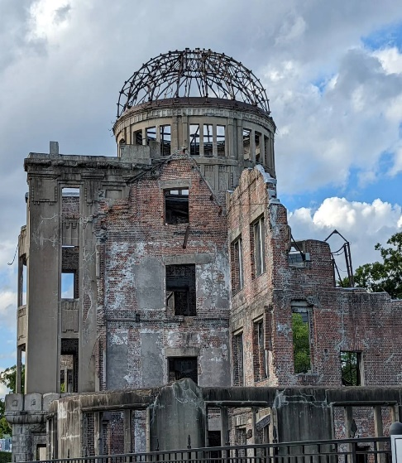
私が核兵器禁止条約を約１年前に新聞を読んで知りました。各国が批准するなかで、当然のように日本も加わっているだろうと思ってしましたが、批准していないことを知り愕然としました。８月６日の平和記念式典で広島出身の岸田首相の挨拶で、核兵器禁止条約について触れないことも疑問でなりませんでした。被爆国として１日も早く批准することを強く願います。
私は、現地で「NO WAR」と書かれたTシャツを購入し着て歩き、戦争反対をアピールです。今回、このような貴重な体験ができたのも、東京土建豊島支部の代表として送り出して下さった皆さんのおかげです。改めて感謝申し上げます。「核兵器禁止条約の意義と課題」という本も現地で購入してきました。経験し学んだことを行動につなげ反戦の声を広げていきたいと思います。

